Приложение 16

(Поперечные и продольные разрезы котельной установки (котла))
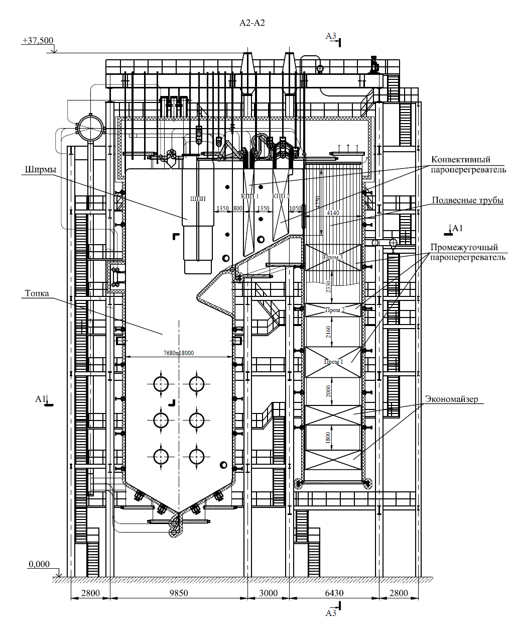
Рис. 16.1. Котел Eп-670-13,8-545МН. Общий вид. Продольный разрез.

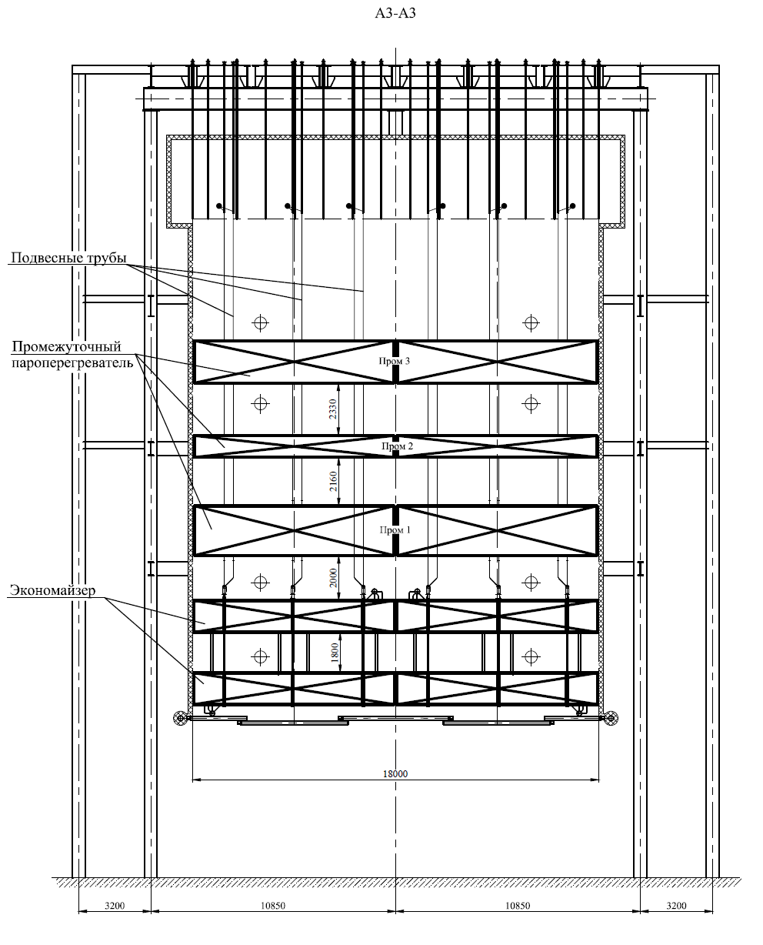
Рис. 16.2. Котел Eп-670-13,8-545МН. Общий вид. Продольный разрез.
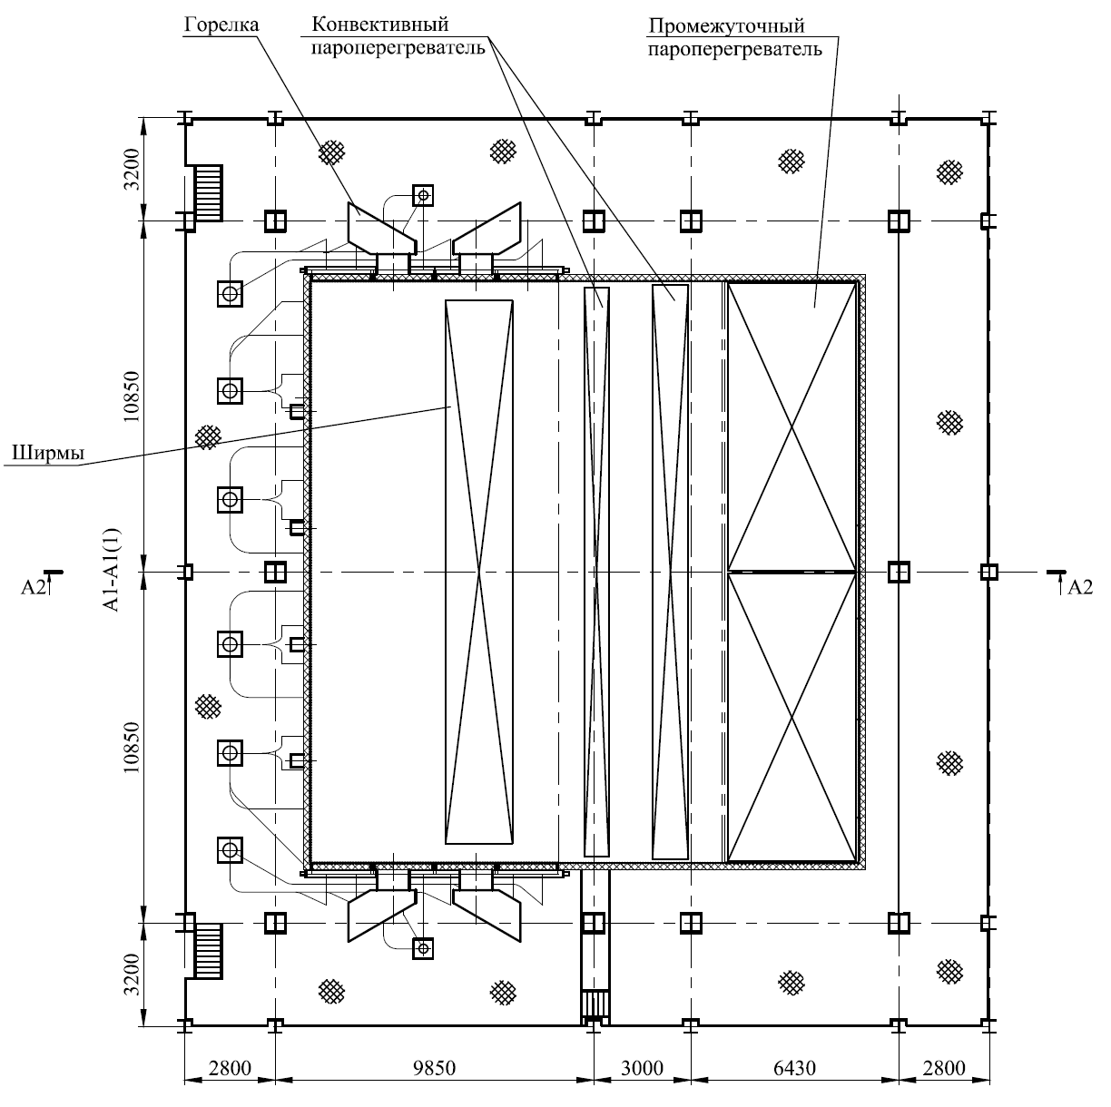
Рис. 16.3. Котел Eп-670-13,8-545МН. Общий вид. Горизонтальный разрез.
. Общий вид. Горизонтальный разрез.

